Муниципальное казенное общеобразовательное учреждение
Ш
К
О Г
Л А
Ь З
Н Е
А Т
Я А


«Репьевская средняя общеобразовательная школа»
Ученикам, Учителям, Родителям
Мы вместе
март
14
среда
2012 год

№6(56)

«А ну-ка, девушки!»
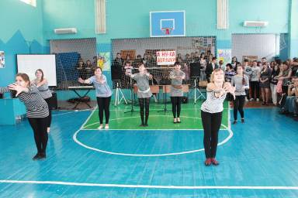
Самый первый и самый любимый праздник всех девочек, девушек и женщин - это, несомненно, 8 марта. Его ждут, к нему готовятся. В нашей школе стало доброй традицией проводить накануне Международного женского дня замечательный конкурс «А ну-ка, девушки!». В этом году в конкурсе приняли участие девушки девятого, десятых и одиннадцатых классов. Сказать, что девочки готовились много, значит не сказать ничего. Это были и даже пропущенные уроки, перемены, вторая половина дня и выходные. Музыка и танцы слышались во всех уголках школы: свободных классах, коридорах, тренажерном и музыкальном залах.
И время было потрачено недаром! Все участницы подготовились прекрасно и выглядели достойно. Каждая команда была интересна и индивидуальна. Девушки показали свои интеллектуальные, артистические способности, выступили в роли хороших хозяек, блистали разнообразными талантами.
Танцевальная программа участниц была настолько разнообразной и яркой, что ей смогла бы позавидовать сама Алла Духова, а некоторые участницы могли бы получить от нее и приглашение в шоу-балет «Тодес».
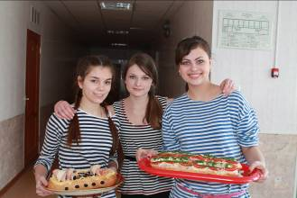
Так, например, для того, чтобы проверить кулинарные способности, девушкам было предложено приготовить бутерброды. Казалось, что в этом такого. Но приготовленные девочками бутерброды были настолько аппетитны и интересно оформлены, что жюри не удержалось от того, чтобы тут же их не попробовать. Каждый из бутербродов мог бы занять достойное место в любой кулинарной книге и быть ее украшением. Без выдумки и фантазии здесь девчонки обойтись не могли.
Для проверки спортивной подготовки и одновременно умения завязывать галстук, командам пришлось поучаствовать в эстафете по одеванию парней.
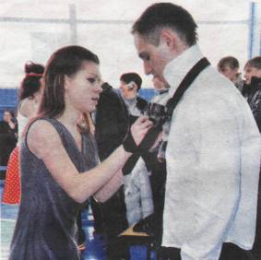
В интеллектуальном конкурсе они рифмовали предложенный набор слов и отвечали на блиц-вопросы.
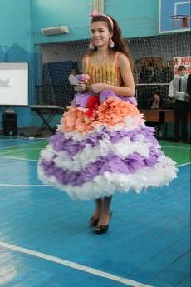
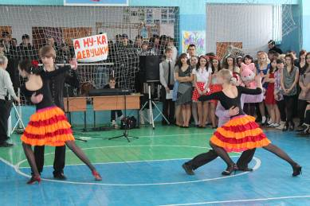
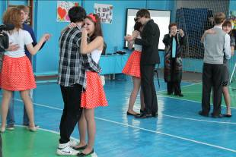
Девочки попробовали себя и в роли модельеров. И здесь у них все замечательно получилось. Для создания костюмов были использованы подручные материалы: бытовые пакеты, журналы, газеты, резиновые перчатки и многое другое. Однако сразило всех платье от модельеров девятого класса. Оно было настолько красиво, что члены жюри не сразу поняли, из чего платье сшито. Лиф платья был изготовлен из трубочек для сока, а шикарная юбка – более чем из 300 салфеток, бижутерия тоже сделана из разноцветных салфеток. Все было идеально подобрано. Модель в нем смотрелась шикарно!
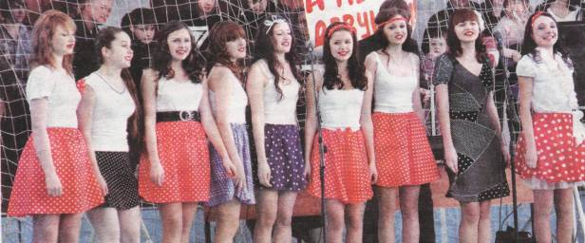
Выявить артистические таланты конкурсанток был призван конкурс художественной самодеятельности, в ходе которого они порадовали песнями и танцевальными номерами.
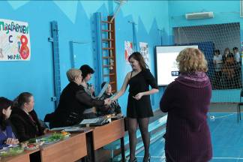
Жюри отметили всех участниц, вручив грамоты победителей в тех или других номинациях. Но равных среди всех участниц не было девушкам 9 «Б» класса, которые получили четыре грамоты в разных номинациях и за победу в конкурсе «А ну-ка, девушки». Вот такой замечательный у них получился дебют! Не случайно мальчики назвали их в своей поздравительной газете самыми обаятельными и самыми привлекательными.
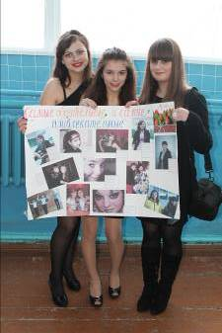
Второе место заняла команда 11 «Б» класса, третье место - у девушек 11 «А». Остальные команды стали победительницами в различных номинациях - «Артистизм», «Интеллектуалка», «Модельер», «Лучший бутерброд».
Кстати говоря, юноши тоже получили свою порцию аплодисментов и грамоты «За лучшие поздравительные плакаты». Романтичного настроения праздничному вечеру добавляли лиричные музыкальные подарки от талантливых исполнителей школы-Ивана Романенко, Ирины Зубцовой, Capo Арутюняна, Светланы Степановой и их музыкального руководителя - несравненной Ольги Аветисовны Шевцовой. Нельзя не отметить ведущих- Артема Иванова и Сергея Рябченко, которые умело заводили присутствующих и всячески поддерживали участниц.
Праздник получился замечательный! И, хотя некоторые участницы были немножко огорчены, побежденных не было. Победили мастерство и талант всех очаровательных участниц нашей школы.
/Материал с конкурса представлен командой-победительницей/
В канун 8 Марта праздничные мероприятия прошли почти во всех 1 – 8 классах. Наш рассказ об одном из них.
8 марта – самый лучший праздник.
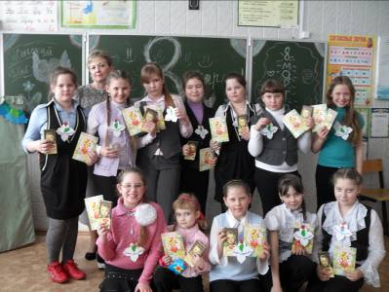
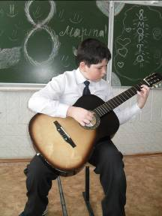
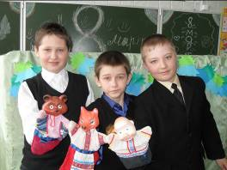
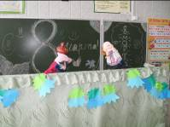
7 марта в нашем классе состоялся традиционный праздник, посвященный 8 марта. Ребята решили подготовить концертно-конкурсную программу для девочек. Две недели готовились они к этому празднику. Сочиняли и разучивали стихи, песни, частушки, готовили кукольные спектакли, тщательно отбирали конкурсы для девочек. Мальчишки оказались очень способными и талантливыми организаторами, поэтому праздник прошел весело и интересно. Ведущий праздника был Бабенков Никита, который сочинил свое стихотворение-поздравление и подарил девчонкам музыкальный номер, сыграл мелодию на гитаре. Девочки были в восторге. Бурными аплодисментами были оценены кукольные спектакли «Лиса и медведь» и «Вершки и корешки», в которых ребята играли как настоящие артисты. Весело и задорно проходили конкурсы, в них участвовали все девочки класса.
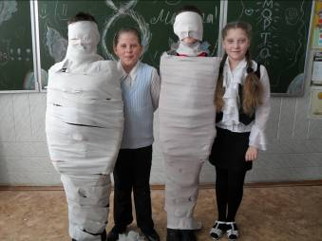
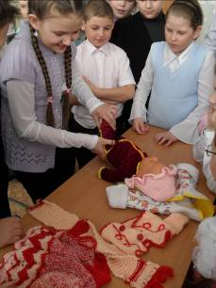
Очень смешными были конкурсы «Музыкальный», в котором девочки пели песенку «Пусть бегут неуклюже», как кошачий табор», «ансамбль бродячих собак», «куриная вокальная группа», «гусиный хор» и т.д.; конкурс «Мумия», в котором девочки заматывали туалетной бумагой мальчиков, получились супер-мумии; конкурс «Соскоплюн» - кто дальше выплюнет пустышку. Все смеялись от души. В конце праздника ребята вручили медали по номинациям «Самой умной», «Самой красивой», «Самой стильной», «Самой доброй» и т.д. и сладкие подарки. Девочки были довольны и поблагодарили ребят за прекрасное настроение, которое они им подарили!
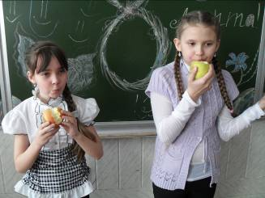

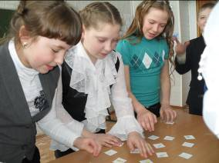

На снимках фрагменты праздника


И снова успех…
Никита Золотарев последние годы регулярно участвовал в областных конкурсах «Край Воронежский Православный». Не стал исключением и текущий год.



По благословению митрополита Воронежского и Борисоглебского Сергия и под патронажем Воронежской и Борисоглебской епархии и губернатора области А.В.Гордеева, департамента образования 13-14 марта в г. Воронеже состоялся второй этап десятого (юбилейного) областного конкурса среди школьников и студентов «Край Воронежский Православный». Традиционно конкурс проводится совместными усилиями епархии, главного управления образования Воронежской области и областным институтом повышения квалификации и переподготовки работников образования. В первом этапе этого конкурса, носившего заочный характер, приняли участие более 200 учащихся и студентов из общеобразовательных учреждений, учреждений начального и среднего профессионального образования, а также вузов города Воронежа и области. Они представили на суд жюри исследовательские работы по теме «История Православия на Воронежской земле». Из всех участников первого заочного этапа во второй очный этап прошли 48 человек из 18 районов области и города Воронеж.
Второй этап конкурса духовного краеведения проходил в форме научно-исследовательской конференции, в ходе которой авторы лучших работ защищали свои исследования по указанной теме. Было организовано четыре секции: «учащиеся 5-8 классов»; «учащиеся 9-11 классов»; «секция коллективных работ»; «учащиеся и студенты начального и среднего профессионального образования». Все члены жюри отметили возросший уровень исследовательских работ участников конкурса, а также и тот факт, что увеличилась численность участников конкурса.
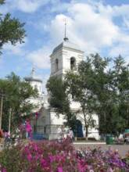
Награждение победителей проходило в конференц-зале Благовещенского собора г.Воронеж. Так совпало, что в этот день Церковь отмечала День православной книги и памяти летописца Нестора. Перед началом церемонии награждения прошел молебен, где ребята получили благословение на дальнейшую работу и достижения в своих исследованиях. Традиционно, уже в четвертый раз участвовал в этом конкурсе и Золотарев Никита (10«А» класс). В секции «учащиеся 9-11 классов» он занял III место. Победители конкурса были награждены почетными грамотами и ценными подарками от митрополита Сергия, первого заместителя губернатора области Попова В.Б. и руководителя департамента образования, науки и молодежной политики Воронежской области Мосолова О.Н.
В этом году Никита вместе с руководителем Золотаревой Е. В. мамой/ выбрали для исследования тему «История Православия на Репьевской земле». Мы не будем полностью рассказывать о работе. Но отметим, что Золотарев сумел собрать интересный материал по избранной теме.
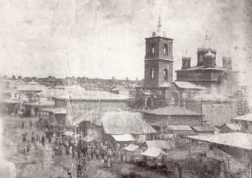
Например, первая деревянная церковь во имя первоверховных апостолов Петра и Павла, построена в 1761 г.
Или вывод, который Никита делает в конце работы. Будучи молодым человеком, общаясь со своими сверстниками, вижу, что настроения у молодежи меняется. Появляются такие понятия, как Вера, Любовь, Отечество. Молодое поколение чаще стало обращаться к православию, больше старается узнать о вере, православной культуре, жизненных принципах, по которым жили наши предки. И их активная жизненная позиция, вера, гражданственность привлекают все больше людей, которым суждено решать в ближайшее время, будущее страны.
Из истории вещей… ложка
Ложка... столовый прибор, без которого уже трудно представить себе трапезу. Конечно, можно есть вилкой, но вот многое из того, что едят ложкой не всегда можно есть вилкой, а ложкой есть можно практически все. Поистине универсальный столовый прибор. Откуда появилось само русское слово "ложка"? Якобы от слова "лог" - овраг, углубление. Из чего делали ложки - в каждой стране из того, чего было больше - в Египте из дерева и слоновой кости, в Греции из ракушек, бронзы и серебра. Аристократы и короли пользовались ложками из золота и серебра. В России же ложки были деревянными. У Даля упоминаются ложки: боская, разливная, межеумок, тупоносая, полубоская, носатая, белая, тонкая, бутырка и так далее. Интересные названия и современным людям свосем непонятные. С ложками связано много интересных обычаев и курьезных вещей.
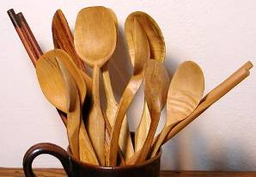
Деревянные ложки -
Постучи-ка немножко.
Хочешь - вальс играй,
А хочешь - суп хлебай!

Так на Руси существовал обычай: мужчине во время родов его жены вручали столовую ложку и заставляли есть смесь из горчицы, перца, хрена, соли, уксуса и сахара, чтобы тот почувствовал, каково приходится его жене. Ох и тяжко было наверно есть подобную баланду.



Старые резные деревянные ложки
- Существует некое пособие для молодых отцов, желающих научиться кормить ребенка: "Удалите мякоть из дыни, проделайте сбоку небольшое отверстие размером с шарик для настольного тенниса. Подвесьте дыню к потолку и раскачайте. А теперь пытайтесь засунуть ложкой размоченные в молоке холопья в раскачивающуюся дыню."
- Бурлаки носили ложку за ленточкой шляпы на лбу, как кокарду.
- Ну и как же не вспомнить игру на ложках! С древнейших времён восточные славяне употребляли ударные инструменты в ратном деле, на охоте и в обрядах. Использование инструментов родственно хлопанию в ладоши, притоптыванию. Употребление ложек в качестве музыкального инструмента не уникально. Известно, что на пирушках, в пылу плясового азарта в ход пускались не только ложки, но и сковороды, самоварные трубы, всё, что может издавать звук. Время возникновения на Руси ложек как музыкального инструмента не установлено. Первые сведения о них появляются в конце 18 века, некоторые исследователи считают, что ложки возникли у русских в подражание испанским кастаньетам.

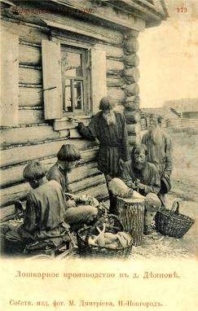
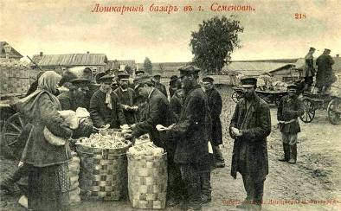
Ложкарное производство и ложкарный базар под Нижним Новгородом, конец 19 века.
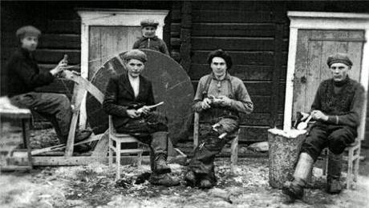
В старой России посуда была в основном деревянная (фарфор появился уже ближе к 19 веку, металл был дорог и все это было доступно лишь богатым). Точение посуды и ложкарный промысел (изготовление ложек) были по всей России и имелось порядка десятка типов ложек (полубаская, баская, межеумок, носатая, серебрянка, загибка, а также более дорогие ложки - кленовые и пальмовые), кроме того выпускалось несколько типов ковшей (наливка, козьмодемьянский, скопкарь с двумя ручками) и так далее. В Вологодской губернии в середине19 века производство деревянной посуды давало заработок около 6 тысяч рублей серебром. В начале 20 веке ложкарное производство и точение чашек в основном сосредоточилось в Семеновском уезде Нижегородской губернии (откуда и идет знаменитая "Хохлома") и Макарь-евском - в каждом мастерами умельцами изготавливалось до 150 миллионов деревянных ложек.
Ложкари Канады, фото начала 20 века

Кембридж Деревянная ложка 1910 г. и очевидно ее "счастливый" обладатель
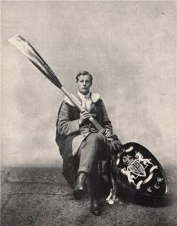
- В Кембридже существовал обычай дарить деревянную ложку студенту, получившему самую низкую оценку на экзамене по математике. Традиция существовала до 1909 года (на фото как раз зафиксирована эта самая последняя ложка, которая сейчас хранится в одном из музеев университета). В России тоже не отстают от Америки и тоже используют ложку для сдачи экзамена. Студенты Казанского университета (из того самого города Казань, который теперь обявлен третьей столицей России) в позапрошлом веке клали чайные ложки под книжный шкаф как залог удачного исхода экзамена. Помогало ли? Наверно да, если был такой обычай.
Цитата номера
Цель обучения ребенка состоит в том, чтобы сделать его способным развиваться дальше без помощи учителя.
К. Хаббард

- Когда Сальвадор Дали ложился спать, он брал в руки ложку, засыпал, и когда ложка падала, он просыпался и зарисовывал все, что увидел во сне. Надо сказать сны у него были очень неординарные.
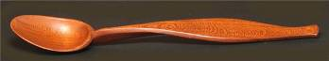
- Ложка и герб? Было и такое. Турецкий султан Урхан создав войско янычар, в качестве его герба утвердил ложку, которая должна была напоминать воинам, что воевать они обязаны за султанское вознаграждение.
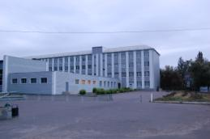
Прекрасный выход придумали французы и именно для тех, кто не знаем меры в еде. По мнению французов без ложки никак не похудеть. Но надо использовать ложку несколько необычную: совсем недавно в Париже продавались столовые наборы из вилки с обломанными зубьями, совершенно тупого ножа и дырявой ложки.
Сегодня в номере
«А ну-ка, девушки!» 1 – 3 стр.
Лучший праздник 3 – 4 стр.
И снова успех 5 – 6 стр.
Из истории вещей…ложка 6 – 8 стр.

Наш адрес: 396370 Воронежская обл., с. Репьевка, ул. Спортивная, 11; тел. 8 (47374) 2-15-05, 2-15-06,
E-mail: repevkasch@mail.ru
Соучредители: совет лидеров классов, администрация и родительский комитет школы. Тираж 20 экз. Электронный вариант газеты на сайте школы http://repevkasch.narod.rи

